Первая часть задания выполняется в Postman.

Загрузите решение в виде архива тестового файла с ответами на вопросы, скриншотами процесса и готовой коллекцией запросов Postman и пришлите ссылку на него.

Подготовительный этап

Авторизуйтесь на gorest.co.in и получите токен для аутентификации (http bearer tokens)

Задание

***1. Получите список пользователей.***

***Каким запросом получили список пользователей?***

С помощью запроса GET по адресу <https://gorest.co.in/public/v2/users> я получил список 10-ти последних добавленных пользователей.

***Какой статус ответа получили?***

200

***Что содержится в теле ответа?***

Список 10-ти последних добавленных пользователей.

***Сделайте скриншот.***

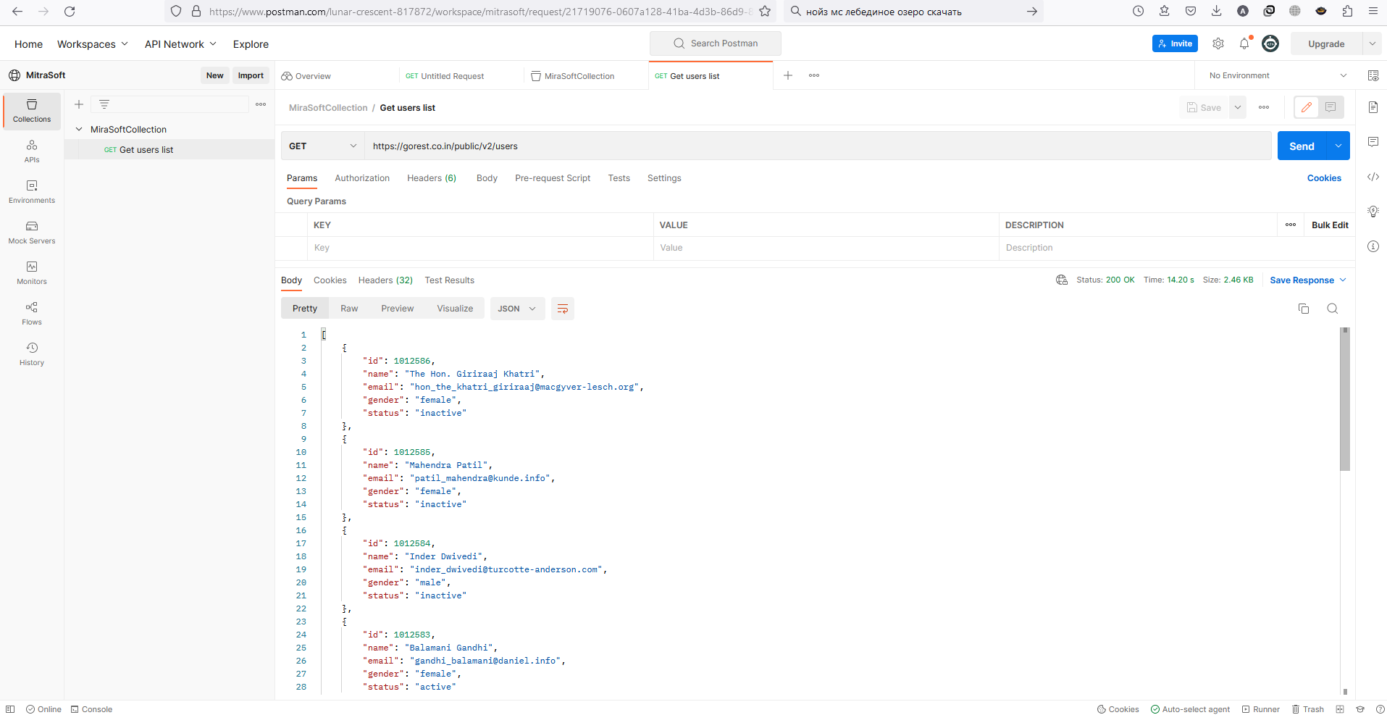

***2. Модифицируйте запрос и получите страницу 12.***

***Что содержится в теле ответа?***

10-ять пользователей расположенных на 12-й странице

***Сделайте скриншот.***

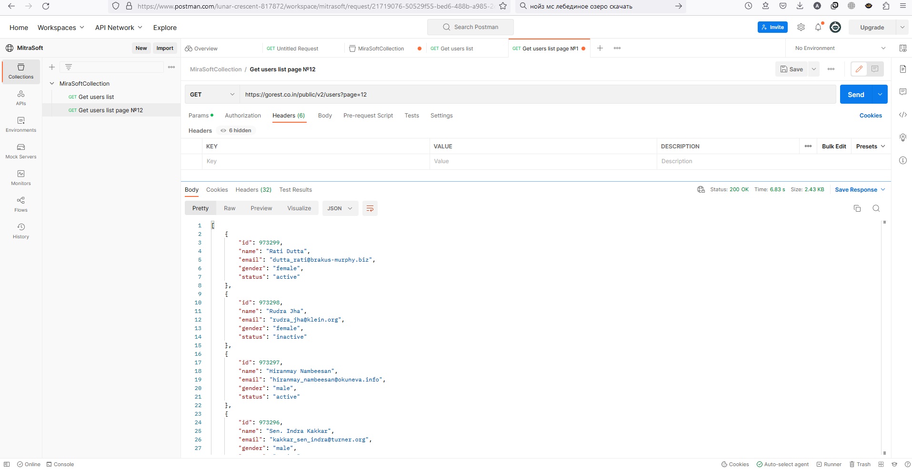

***3. Какие отличия запроса в п.2 от запроса в п.1?***

Во втором запросе добавлен параметр page(страница) со значением 12.

***4. Сделайте post запрос для получения пользователя с пустым телом запроса.***

***Какой ответ пришел и почему?***

Пришел ответ 422 Unprocessable Entity. Потому, что я не заполнил обязательные параметры запроса.

***Сделайте скриншот.***

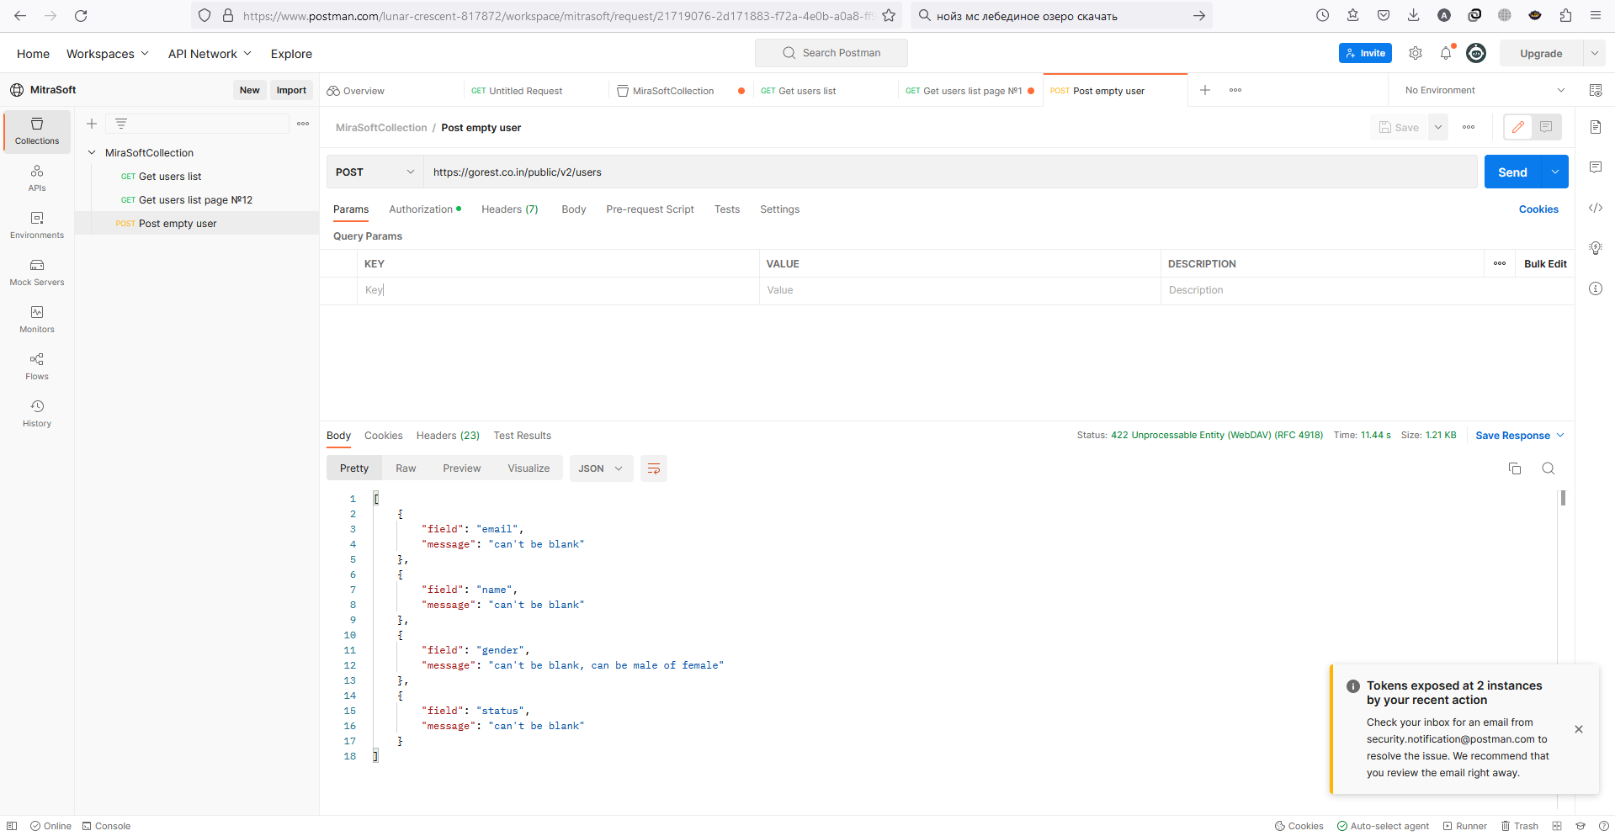

***5. Напишите запрос для создания пользователя, используя метод raw => json.***

***Какой ответ пришел?***

201Created

***Сделайте скриншот.***

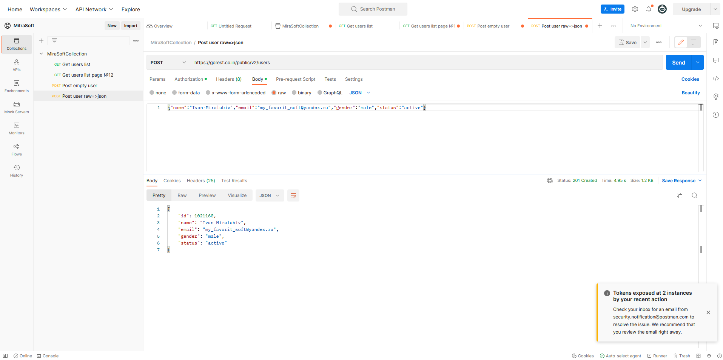

***6. Напишите запрос, возвращающий в ответе запись о созданном пользователе.***

***Сделайте скриншот.***



***7. Создайте еще несколько пользователей с одинаковыми значениями “name”, но разными email.***

***Получите список всех только что созданных пользователей.***

***Сделайте скриншот.***

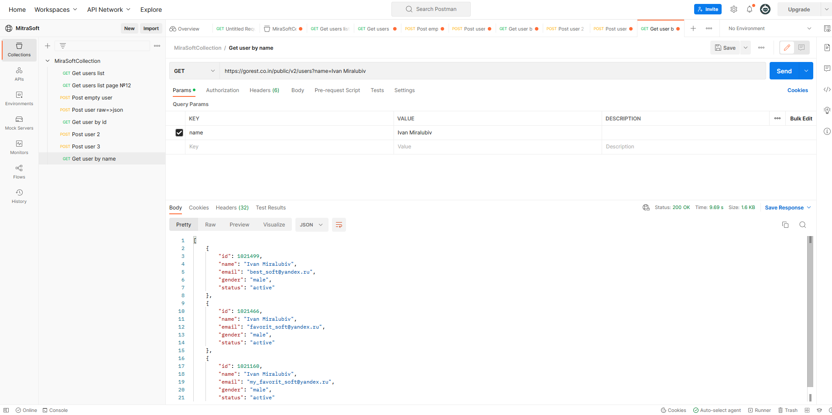

***Какими ещё get запросами можно получить запись о пользователе?***

Получить запись о пользователе можно по всем ключам "id", "name","email", "gender" и "status". Самый точный ответ будет по id. По имени и адресу электронной почты тоже можно найти запись, но есть вероятность, что записей может быть несколько. По гендеру и статусу будет огромное количество записей, но теоретически тоже можно найти пользователя.

***8. Напишите запрос с методом put на изменение email и name на другое значение. Проверьте изменение get запросом. Сделайте скриншот.***

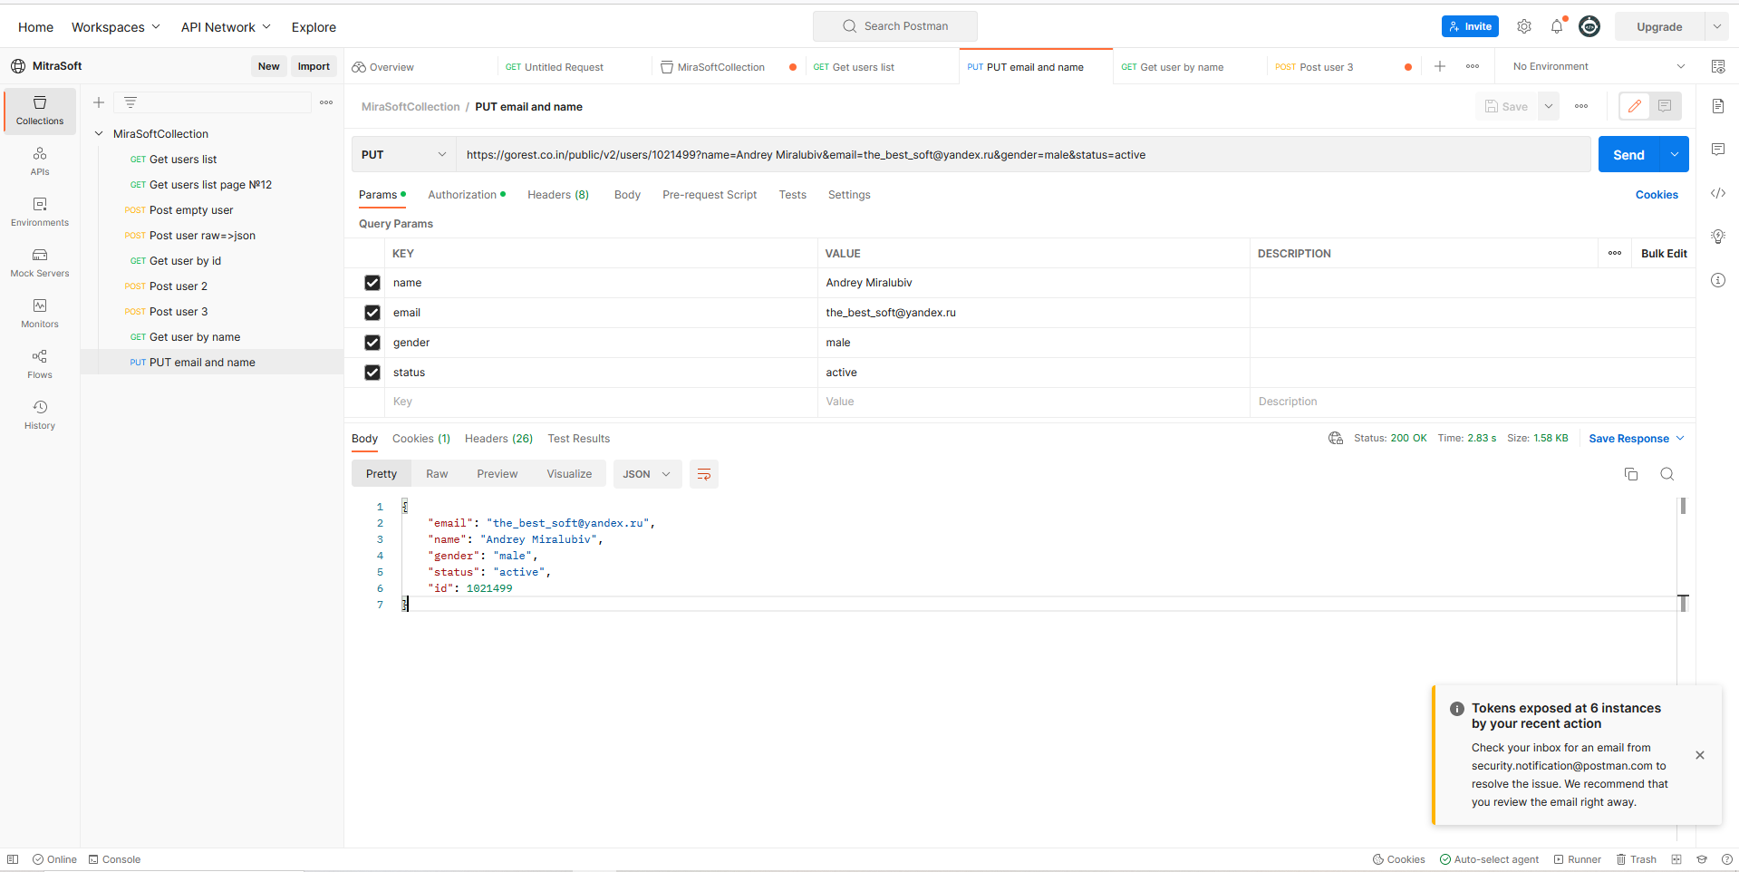

***9. Чем отличаются запросы put и patch?***

PUT перезаписывает все параметры сущности. Для PUT необходимо заполнять все параметры. PATCH изменяет только указанные параметры, а остальные оставляет без изменений.

***Напишите запрос с методом patch для корректировки полей status и email. Сделайте скриншот.***

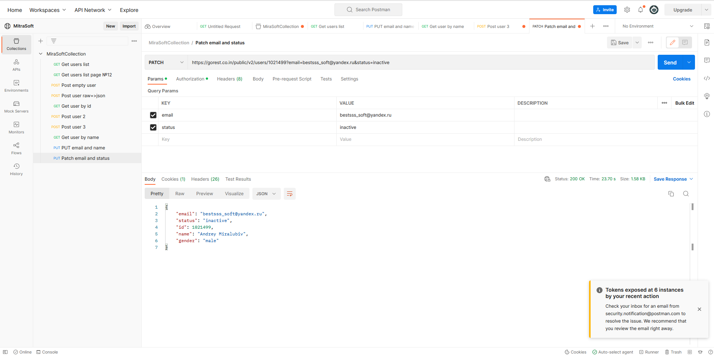

***В чем отличие полученного результата, от результата запроса из п.8?***

Результаты отличаются только очередностью параметров в теле ответа

***10. Удалите пользователя, созданного в п.5.***

***Что содержится в теле ответа?***

В теле ответа ничего не содержится, только статус ответа.

***Сделайте скриншот.***

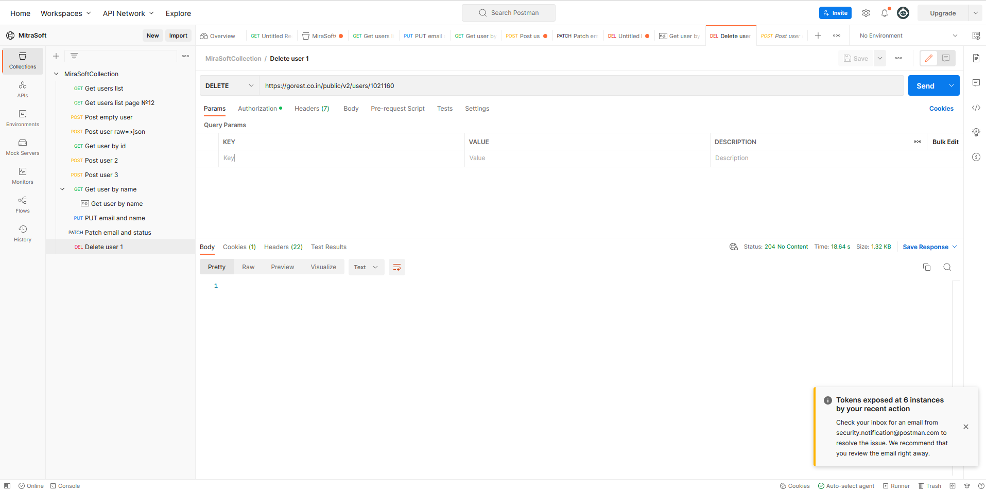

***Выполните get запрос удаленного пользователя.***

***Какой ответ пришел и почему?***

Пришел пустой ответ, потому, что пользователя нет.

***Сделайте скриншот.***

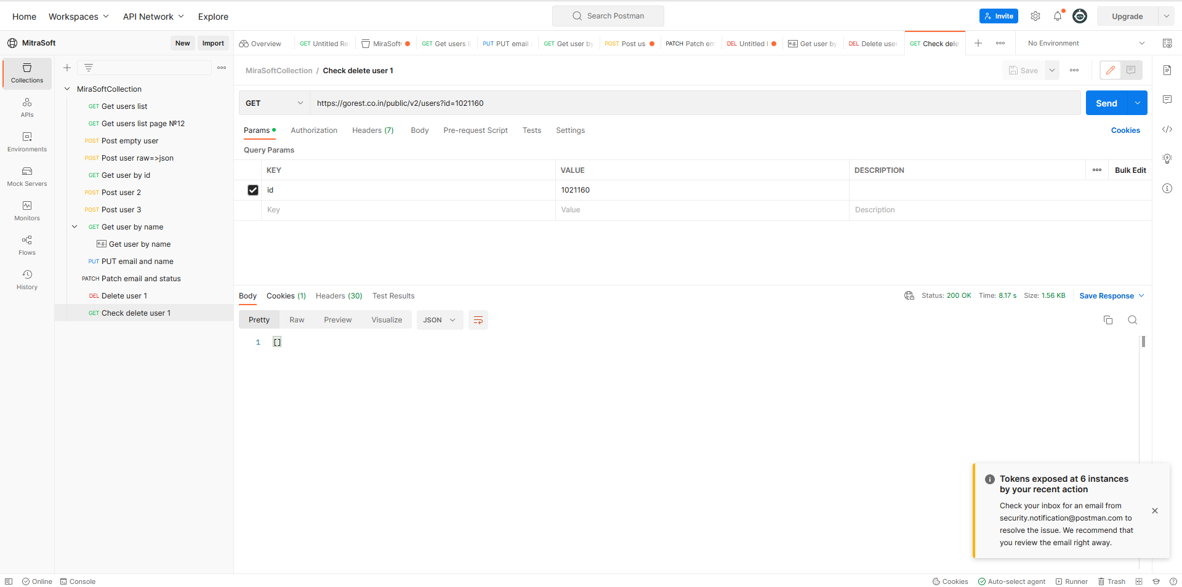

11. Удалите всех ранее созданных пользователей.

12. Сохраните коллекцию получившихся запросов в Postman.